皖职院学[2018]8号
安徽职业技术学院学生学籍异动申请流程

各学院、各相关部门：
为了服务学生，简化工作流程，提高办理效率，根据《普通高等学校学生管理规定（教育部令第41号）》、《普通高校学生管理规定(教育部41号令）安徽职业技术学院实施办法》、《安徽职业技术学院学籍学历管理实施办法（试行）》等文件精神对我校学生学籍异动工作做进一步的规范，申请流程如下：
一、新生入伍保留入学资格办理流程：
１、当地人武部办理：大学生新生入伍需由学生所在县级以上征兵办出具填写完整并盖章的 《应征入伍普通高等学校录取新生保留入学资格申请表》（样表见附件１）一式两份，学生入伍通知书复印件寄送我校学籍管理部门，收件地址：安徽职业技术学院学生处316办公室，收件人：刘老师，联系方式：0551-6341164，经我校审核受理后开具新生保留入学资格通知书和一份申请表寄回生源地征兵办。
２、学生本人或家长来校办理：携带本人入学通知书、入伍通知书复印书、学生所在县级以上征兵办填写完整并盖章的 《应征入伍普通高等学校录取新生保留入学资格申请表》（样表见附件１）一式两份到学生处办理，学生处开具新生保留入学资格通知书，家长转交一份申请表给生源地征兵办。
二、新生入伍保留入学资格退役后复学申请转专业办理流程：
根据《普通高等学校学生管理规定（中华人民共和国教育部令第41号）》要求对退役后复学的学生，因自身情况需要转专业的，学校应当优先考虑。
转专业流程如下：
- 由学生本人携带录取通知书、新生入伍保留入学资格通知书等材料并填写《安徽职业技术学院学生复学申请表 》（见附件2）交原学院审批，如申请转专业需同时填写《安徽职业技术学院专业调整申请表》（见附件3）转出、拟转入学院审批，确定复学转入的班级，然后交转入学院学籍辅导员初审报学生处。
- 学生处审核上报分管校领导审批，办结返还各学院，原件学生处留存，复印件各学院留存。
三、在校生复学申请：
１、复学类型
A.在校生入伍复学：在校学生办理保留学籍入伍，服役期满后，2年内可携带退伍证及相关证明到校办理复学手续，超过2年未办理复学手续原则上不再接受复学申请，视为放弃入学申请，做自动退学处理。
B.病休复学。生病休学期满后，学生需2周内到校办理复学或继续休学手续，休学总年限原则上不超过2次，共计不超过2年，若2周内未到校办理复学手续或不符合复学要求的将视为自动退学。
２、复学流程如下：
由学生本人携带退役证复印件、在校生保留学籍通知书并填写《安徽职业技术学院学生复学申请表 》（见附件2）交所在学院审批，拟定复学进入的班级，然后交本学院学籍辅导员受理，由本学院学籍辅导员统计上报学生处，学生处审核报分管校领导审批，办结后返还各学院，原件学生处留存，学院复印二份一份留存，一份交到学校资助部门办理入伍大学生学费代偿事宜。
四、在校生休学申请：
由学生本人携带纸质申请（委托人可办理提供委托书及有效身份证件的复印件）填写《安徽职业技术学院学生休学申请表 》（见附件４）并提供相关证明材料报二级学院审批，然后交所在学院学籍辅导员初审受理，由本学院学籍辅导员统计上报学生处，学生处审核交分管校领导审批，办结返还所报学院，原件学生处留存，复印件学院留存。

五、在校生退学申请：
退学类型及办理流程（见附件６）：
１. 学生自愿退学：由学生本人携带纸质自愿申请退学书并填写《安徽职业技术学院学生退学申请表 》（见附件5）报所在学院审批，然后交本学院学籍辅导员初审受理后报学生处，学生处审核上报分管校领导审批，办结返还各学院，原件学生处存档，各学院复印两份一份留存另一份报财务处办理学生退费事宜。
２. 学校处理退学：所在学院提交《安徽职业技术学院学生退学情况登记表》（附件9）及有关证明材料，学生处整理报送校长办公会，校长办公会商讨决定意见，由所在学院送达《安徽职业技术学院学生退学处理告知书》，《告知书》送达后5日内无异议学校正式行文公告，所在学院把《学生处理告知书送达回执单》报送给学生处并通知退学学生办理离校手续，学生处根据时间节点进行网上学籍异动处理并归档，如《告知书》送达后5日内有异议，学校做复查结论，保留学籍处理或维持退学处理，如再有异议，向学校上级行政主管部门申请。（退学流程图附表６；退学告知书附表７；学生处理告知书送达回执单附表８）
六、新生转专业流程：
由学生填写《安徽职业技术学院专业调整申请表》一式两份（见附表３），经转入转出学院审批后，由转入学院学籍辅导员汇总后上报学生处，经学院领导审批后，由学校学院统一办理学生转学院及新班交接手续，转专业申请表学生处及各学院各留存一份。
七、本文件下发之日起原执行申请表与本文件不一致的，一律按现文件执行。

２０１８年９月２０日

附件１
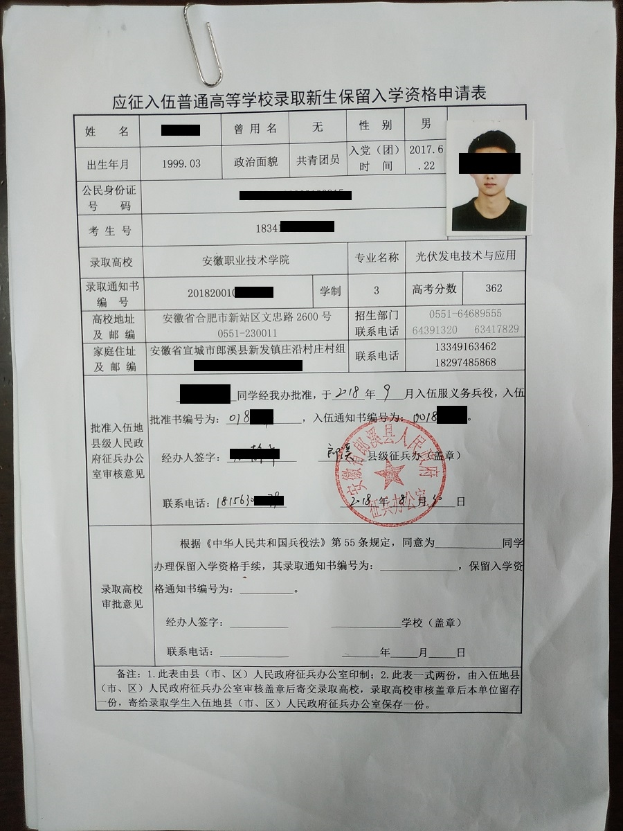

附件２ 安徽职业技术学院学生复学申请表
申请人 |  | 性别 |  | 学号
身份证号 |  |  | 高考考生号
所属学院 |  |  | 专业级班
申请  理由 | 申 请 人： 年 月 日
原休学  起止时间 | 自 年 月 日至 年 月 日
班主任  意见 | 签名： 年 月 日
院系  意见 | 拟转入班级：  签名： 年 月 日
备 注 | 所有有效证明材料粘贴背面
备注：1、学生休学期满，应于规定时间内向原所在系提出复学申请（相关证明附后），填写学生复学申请表。休学期满超过规定时间未提出复学申请或者申请复学经复查不合格的，按退学处理。
2、因病休学复学时须递交县级以上医院康复诊断证明，保留学籍学生复学时须递交相关的证明材料（例：退伍证等）。
3、、此表请交到各二级学院学籍管理老师初审受理后报学生处，办结后各学院复印存档一份，另老生复学需报一份给教务处编班编学号。
附件3：
安徽职业技术学院专业调整申请表
姓名 |  | 身份证号 |  |  | 照  片
性别 |  | 本人电话 |  |  | 照  片
考生号 |  |  | 学号 |  | 照  片
现专业 |  |  | 拟调入专业
申请理由
个人表现(违纪违规情况说明)
转出学院审核意见(包括个人表现) | 签 字  年 月 日
转入学院意见（请注明调整后的专业、班级） | 签 字  年 月 日
学生处  意见 | 签 字  年 月 日
分管校领导意见 | 签 字  年 月 日
校长意见 | 签 字  年 月 日
（请正确填写身份证号码、联系电话） 学生处制

附件４
安徽职业技术学院在校生学生休学、保留学籍申请表
姓 名 |  |  |  | 性别 |  |  |  | 身份证码号
专 业 |  |  |  | 班级 |  |  |  | 班 |  |  |  |  | 休学（保籍） 第 次
学生本人联系电话 |  |  |  |  |  |  | 家庭通 信地址
学 号 |  |  |  |  |  |  | 家庭住宅电话
父（母）亲通信地址
父（母）亲姓名 |  |  |  |  |  | 联系电话 |  |  |  |  |  | 邮政编码
休学/保籍 原 因 |  | 学生本人签字： 家长签字： 年 月 日
拟休学/保籍时间 |  | 年 月 日 至 年 月 日
班主任  意 见 |  | 签名： 年 月 日
特别声明 |  | 本人承诺：以上所填写的内容真实无误，提交的相关材料属实。如果由于信息虚假而产生的一切不良后果，本人愿意承担全部责任和由此产生的法律后果。  承诺人签字： 年 月 日
院系  意见 |  | 签字： 年 月 日
说明：1.病休的学生须递交县级以上医院病休诊断证明、复学时须递交县级以上医院康复诊断证明。保留学籍时须递交相关的证明材料（例：入伍通知书等）。
2.学生休学(保籍)期满，应在本学期开学初递交复学申请。在学校规定期限内未提出复学申请者，按自动退学或放弃学籍处理。
3.此表请交到各二级学院学籍管理老师初审受理后报学生处，办结后学院复印存档一份。
附表５
安徽职业技术学院学生退学申请表
申请人 |  | 性别 |  | 学号
身份证号 |  |  | 高考考生号
所属系 |  |  | 专业级班
申请  理由 | 申 请 人： 年 月 日
退学  开始时间 | 年 月 日
班主任  意见 | 签名： 年 月 日
院系意见 | 签名： 年 月 日
备 注 | 所有有效证明材料粘贴背面
注：１、附学生本人或家长纸质自愿退学申请书。
２、此表请交到各二级学院学籍管理老师初审受理后报学生处，办结后学院复印二份存档一份另一份报财务处办理学生退费事宜。

附表６
退学流程图

自愿退学
学校处理退学

本人申请并提交申请表
二级学院提交《安徽职业技术学院学生退学情况登记表》及有关证明材料

学生处整理报送校长办公会
申请表辅导员签署意见

校长办公会商讨决定意见
申请表二级学院签署意见
二级学院把《学生处理告知书送达回执单》报送给学生处
二级学院送达《安徽职业技术学院学生退学处理告知书》
二级学院通知退学学生办理离校手续
上级教育行政部门

学生处根据时间节点进行网上学籍异动处理并归档
无异议
《告知书》送达后5日内无异议
有异议
学校做复查结论
《告知书》送达后5日内有异议
学校正式行文公告
保留学籍处理
维持退学处理
学校正式行文公告
学生处根据时间节点进行网上学籍异动处理并归档

申请表学生处签署意见

申请表分管校长签署意见

注：此附件请使用小红头打印送达
附表７
安徽职业技术学院学生退学处理告知书

同学：你好！
家长：你好！
根据《普通高等学校学生管理规定》、《安徽职业技术学院学生管理办法》、《安徽职业技术学院学籍学历管理实施办法》、《安徽职业技术学院学生违纪处分实施办法》，学校对同学做出退学处理决定。
若你对处理有异议，在接到本告知书之日起5个工作日内，可以向学校提出书面申诉。学校对你提出的申诉进行复查，并在接到书面申诉之日起15个工作日内，做出复查结论并告知申诉人。你对复查决定有异议，在接到学校复查结论之日起15个工作日内，可以向上级教育行政部门提出书面申诉。在申诉期内未提出申诉的，处理决定生效。

特此告知

安徽职业技术学院
年 月 日

附表８
安徽职业技术学院学生退学处理
告知书送达回执
文号： 皖职院[ ] 号
学生姓名： 学院： 班级:
学号： 电话：
家长姓名： 电话：
家庭地址：
送达方式记录：
1.本人签收签名：
经办人： 年 月 日
2.家长签收签名：
经办人： 年 月 日
3.电话告知
见证人：
经办人： 年 月 日
4.当面宣布
见证人：
经办人： 年 月 日
5.公告传达
经办人： 年 月 日
6.邮寄传达
经办人： 年 月 日
7.委托人代收签名：
经办人： 年 月 日
本文书一式三份：辅导员（班主任）、所在学院、学生处各一份。
送达说明: 学生或家长如拒绝签收本决定书，或因无法与学生及家长取得联系，则采取当面宣布或校内公告或邮寄方式予以通知或公告。采用当面宣布方式的申诉时效仍为5个工作日；采用校内公告或邮寄方式的，自邮寄和公布之日起15个工作日，即视为送达。

附件9
安徽职业技术学院学生退学情况登记表
姓名 |  | 性别 |  | 录取  年份 |  |  |  | 所在学院
学号 |  | 录取  专业 |  |  |  |  |  | 班级
考生号 |  | 身份证号 |  |  |  |  |  | 联系方式
学生本人情况说明以及联系结果（可备注家长意见）

班级意见 | 班委签名：  年 月 日 |  |  |  | 辅导员(班主任)意见 |  | 辅导员（班主任）签名：  年 月 日
二级学院意见 | 领导签名(盖章)：  年 月 日 |  |  |  | 学生处意见 |  | 领导签名(盖章)：  年 月 日
备注：本表一式两份，二级学院、学生处各备份一份存档。

